**RESUME PERTEMUAN 13**

**SEARCHING**

1. Konsep Searching

Proses pencarian / searching adalah menemukan data tertentu di dalam sekumpulan data yang bertipe sama. Dalam materi kali ini dikhususkan pada data berstruktur ar ray.

1. Sequential / Linear Search (Pencarian Beruntun)

Sequential search membandingkan setiap elemen array satu per satu secara beruntun, mulai dari elemen pertama, sampai elemen yang dicari ditemukan atau sampai seluruh elemen sudah diperiksa. Biasanya sequential search direalisasikan sebagai fungsi boolean atau fungsi integer yang mengembalikan indeks array. Sequential search terbagi menjadi 2 macam, yaitu.

1. Sequential search pada array tidak berurut

Pada array tidak berurut, pencarian dilakukan dengan memeriksa setiap elemen array mulai dari elemen pertama sampai elemen yang dicari ketemu atau sampai seluruh elemen telah diperiksa.

Contoh :

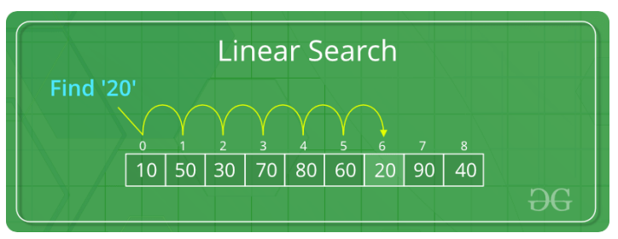

Misal, nilai array yang dicari adalah X = 20, maka indeks array yang dikembalikan yaitu Y = 6.

1. Sequential search pada array berurut

Apabila array sudah terurut, maka proses pencarian dapat dibuat lebih efisien. Apabila array terurut dari nilai terkecil ke terbesar, maka berlaku untuk setiap I = 1..N, Nilai [I-1] < Nilai [I]. Selain itu, jika terurut dari nilai terbesar ke nilai terkecil, maka untuk setiap I = 1..N, Nilai [I – 1] > Nilai [I]. Caranya yaitu dengan menghilangkan langkah pencarian yang tidak perlu yaitu bila elemen array yang diperiksa sudah melewati niali X yang dicari, maka pencarian bisa dihentikan.

Terdapat variasi lain dalam sequential search yaitu menggunakan sentinel. Sentinel adalah elemen fiktif yang ditambahkan sesudah elemen terakhir dari array, jadi elemen terakhir array adalah A [N], maka sentinel dipasang pada elemen A [N + 1]. Sentinel bernilai sama dengan nilai data yang dicari sehingga proses pencarian selalu menemukan data yang dicari.

1. Binary Search (Pencarian Biner)

Binary search hanya bisa diterapkan pada data yang sudah terurut (terurut menaik atau menurun). Keuntungan data yang terurut adalah memudahkan pencarian. Binary search memerlukan dua buah indeks array yaitu indeks terkecil dan indeks terbesar (misal L dan H), umumnya L = 1 dan H = N. Setelah itu, bagi dua elemen array pada elemen tengah (M = (L+H) div 2). Lalu, periksa apakah A [M] = X, jika Y maka pencarian dihentikan. Jika tidak, jika A [M] < X maka pencarian dilakukan pada sebelah kiri, begitu juga sebaliknya. Ulangi langkah tersebut sampai X ditemukan atau L > H (ukuran array sudah nol).

1. Sequential Search VS Binary Search

Worst case (X tidak ditemukan) :

1. Array berukuran 256 elemen, maka :

* Sequential search melakukan pembandingan elemen array sebanyak 256 kali.
* Binary search melakukan pembandingan elemen array sebanyak 2log(256) = 8 kali.

1. Array berukuran 1024 elemen, maka :

* Sequential search melakukan pembandingan elemen array sebanyak 1024 kali.
* Binary search melakukan pembandingan elemen array sebanyak 2log(1024) = 10 kali.

1. Array berukuran N elemen, maka :

* Sequential search melakukan pembandingan elemen array sebanyak N kali.
* Binary search melakukan pembandingan elemen array sebanyak 2log(N).

Karena 2log(N) < N untuk N besar, maka algoritma binary search lebih cepat daripada algoritma sequential search. Sehingga, algoritma binary search lebih disukai untuk mencari data pada array terurut. Namun, unutuk data yang tidak terurut, hanya dapat menggunakan algoritma sequential search.